ПОЛИТИЧЕСКИЙ ОТЧЁТ
Страна реализации проекта: Кыргызстан
Дата: 22 декабря 2016

На выборы - пешком, на машине или на лошади
Общенациональные муниципальные выборы

Демократическое развитие Кыргызстана считается образцом в центрально-азиатском регионе. Важным компонентом этого является существование местного самоуправления, которое исходит из закона о проведении реформы «Закона о местном самоуправлении Кыргызской Республики» от 15 июля 2011 года (№ 101) и содержит в себе много элементов местного самоуправления Германии.

11 декабря 2016 года состоялись выборы депутатов местных кенешей в 411 городах и айыльных аймаках. Активное участие в выборах и количество граждан, которые баллотировались на почётную (выборную, неоплачиваемую) должность, стали показателями успеха местного самоуправления. Также много бывших стипендиатов Фонда Ханнса Зайделя с успехом баллотировались на выборах. Более 50 из них удалось получить мандат депутата городского или айыльного кенеша.

Успешно завершившиеся местные выборы должны стать мотивацией для правительства и парламента продолжать, начатую в 2012 году, административно-территориальную реформу всей страны.

Общенациональные муниципальные выборы

На местных выборах граждане Кыргызстане могли голосовать только в том месте, где они были прописаны как местные жители. Условием было, как и прежде, наличие биометрического учёта в Государственной регистрационной службе.

В Кыргызстане существует два типа местных кенешей:
- Городской кенеш (пример: столица Бишкек): Существует только один избирательный округ, который охватывает всю городскую территорию. Выборы в городской совет проводятся по пропорциональной системе. Гражданин отдает свой голос одной из баллотирующихся политических партий.
- Местный кенеш/: Относится к территории местной административной единицы. При этом имеются независимые кандидаты и кандидаты, выдвинутые партиями. Избиратель может отметить в списке кандидатов столько голосов, сколько членов в местном кенеше.

Выборы депутатов в местные кенеши проводятся согласно Закону Кыргызской Республики «О выборах депутатов местных кенешей», который был принят в 2011 году и с тех пор изменялся уже несколько раз. Согласно последнему изменению в законе только кандидаты от политических партий могут баллотироваться на выборах в городские кенеши. Однако данное положение не действует в отношении местных кенешей. Мандаты депутатов местного кенеша получают только те партии, которые получили более 7 % от общего числа голосов данного избирательного округа. Если ни одна из партий не может преодолеть этот порог, то имеющиеся мандаты распределяются между тремя ведущими партиями. В списках партий также должны быть учтены половые, возрастные и этнические квоты. Мандаты в местные кенеши распределяются среди тех кандидатов, которые получили наибольшее количество голосов от общего числа избирателей.

35 политических партий выдвинули в общей сложности 7211 кандидатов, которые баллотировались на выборах в 22 городских кенеша. В столице Бишкек было 1130 кандидатов на 45 мандатов городского кенеша. Социал-демократическая партия Кыргызстана (СДПК) и партия Республика-Ата Журт (Республика - Отечество) принимали участие во всех выборах в городские кенеши, в то время как другие партии (в частности новые ассоциации избирателей, которые зарегистрировались для участия в выборах в качестве политической партии), сосредоточились на конкретных регионах.
Не менее 7 политических партий в каждом городе вели борьбу за избирателей. Во все городские кенеши были избраны в соответствии с размером муниципалитета от 21 до 31 члена кенеша.

В общей сложности в 389 местных кенеша было зарегистрировано 18599 кандидатов (3938 кандидата были выдвинуты политическими партиями, а остальные индивидуально). То, что на каждые из 7349 мандатов в местные кенеши в среднем приходилось 2,53 кандидата, указывает на то, что среди населения существует интерес к работе муниципалитетов, и граждане в массовом порядке готовы проявить активность на добровольных началах. Поразительно, что по всей стране было много кандидатов в местные кенеши из числа молодёжи. Некоторые из них ранее были организованы в местные молодежные объединения.
Избирательную кампанию в местные кенеши продолжительностью примерно в один месяц можно охарактеризовать как бурное и честное состязание между политическими партиями, в котором не было никакого насилия между кандидатами или массовых беспорядков во время предвыборных мероприятий.
Организация избирательной кампании зависела от финансовых возможностей политических партий. При этом были большие различия. Если официальный бюджет избирательной кампании партии СДПК в столице Бишкеке составлял 12 757 509 сомов (примерно 173 500 евро), то совсем ещё юная партия Актив в этом городе располагала лишь 54 704 кыргызскими сомами (около 750 евро).
Отрадно, что все баллотирующиеся партии представили свои предвыборные программы, в которых при этом имелись, конечно же, качественные различия.
Примером может служить предвыборная программа молодой начинающей партии Өнүгүү-Прогресс (развитие-прогресс) в Бишкеке, которую можно охарактеризовать следующим образом: Реализация проекта „Lightful City“/"Светлыйй город», благодаря которому должна быть улучшена недостаточная освещённость города; создание большего количества общественных парковок, при этом были предложены конкретные участки; увеличение бюджета города вдвое, причём собственные доходы должны быть увеличены с 19% до 35%; маршрутные такси должны использоваться только на окраинах города, центр города должен обслуживаться больше автобусами; создание зеленых коридоров в городе с большим количеством парков и других общественных мест; повышение заработной платы муниципальных служащих как стимула для большей эффективности работы; улучшение медицинских услуг для жителей города.

Явка избирателей на муниципальные выборы составила 44%. Поскольку в Кыргызстане участие в выборах не является обязательным (как в авторитарных соседних государствах), этот процентный показатель может считаться правильным и реалистичным - тем более, что выборы проходили в зимний период.
В основном муниципальные выборы проходили в спокойной атмосфере. Отечественные и международные наблюдатели отнесли прошедшие выборы в Кыргызстане к категории честных и прозрачных выборов. Также руководитель проекта Фонда Ханнса Зайделя был в числе международных наблюдателей и воспользовался уникальной возможностью на месте убедиться и проанализировать проведение выборов и поведение избирателей.
Политические партии направили наблюдателей на все избирательные участки. Их поддерживали 200 отечественных наблюдателей от НПО "Таза Шайлоо" (Честные выборы) и представителей НПО "Коалиция за демократию и гражданское общество" в общей сложности на 700 избирательных участках, что придало выборам высокую степень прозрачности. Биометрическая регистрация избирателей и автоматическое считывание бюллетеней были по всей стране успешными, как уже было на парламентских выборах 2015 года, за исключением незначительных технических проблем. В будущем речь будет идти в основном о дальнейшем улучшении качества списков избирателей.

Органы безопасности Кыргызстана сообщили в целом по республике о четырех случаях, когда была предпринята попытка «купить» голоса избирателей. Обвиняемым грозит возбуждение уголовного дела. Использование административных ресурсов во время последних выборов в местные кенеши не было зарегистрировано, за некоторыми исключениями. Это очень позитивное развитие, поскольку эта практика часто подвергалась критике отечественными и международными наблюдателями на прошлых выборах .

Результаты выборов депутатов местных кенешей

СДПК, как ведущий член нынешней правительственной коалиции, стала победителем на муниципальных выборах. Однако, несмотря на то, что она смогла в 17 из 22 городов набрать наибольший процент голосов избирателей, СДПК остается зависимой от коалиции, по крайней мере, с другой партией в городском кенеше. В некоторых городских кенешах придется создавать коалиции из четырех партий, чтобы иметь возможность принимать решения большинством голосов. В городском кенеше Бишкека (45 мест) результат последних муниципальных выборов выглядит следующим образом:

№ | Название партии | Доля/процент голосов (%) | Количество мест
1. | СДПК (Социал-демократическая партия Кыргызстана) | 25,63 | 13
2. | Республика-Ата Журт (Отечество -Республика) | 25,60 | 12
3. | Өнүгүү -Прогресс (Развитие-Прогресс) | 16,30 | 8
4. | Мекеним Кыргызстан (Моя Родина Кыргызстан) | 13,97 | 7
5 | Кыргызстан (Киргизстан) | 10,03 | 5
Примечание: Без указания партий, которые не достигли общенационального 7-процентного порога.

Следует отметить, что по сравнению с предыдущими выборами, все партии, которые не смогли войти в городские и местные кенеши, признали своё поражение без возражения. Этому способствовала обеспеченная кыргызским государством прозрачность выборов. В то же время, благодаря этим мерам, повысилось доверие граждан к выборам.
Результаты данных муниципальных выборов показывают, что Кыргызстан стал плюралистической страной, в которой различные заинтересованные стороны и прежде всего многочисленные политические партии своими идеями и проектами пытаются убедить граждан и, соответственно, избирателей. Партиям действительно необходимо продемонстрировать, как они намерены предложить гражданам более качественные услуги и сделать муниципальное управление более прозрачным. "Прозрачность" и "борьба с коррупцией" были темами, которые были затронуты гражданами в опросах перед выборами о том, что они больше всего ожидают от депутатов новых местных кенешей.

Выпускники ФХЗ – депутаты местных кенешей
На выборах депутатов в местные кенеши 11 декабря 2016 года баллотировались более 70 стипендиатов ФХЗ.
ФХЗ поддерживает политическую активность своих стипендиатов. Накануне выборов, а именно с 18 по 20 ноября 2016 года в Бишкеке, Фондом был организован специальный курс обучения под общим названием "Быть хорошо подготовленным для муниципальной политики!" Около 40 участников прошли интенсивное обучение по таким ключевым темам как "Правовые основы деятельности депутата местного кенеша", "Регламент работы местного кенеша и вопросы разграничения ответственности между государством и местным самоуправлением", "Введение в земельное и градостроительное законодательство», «Введение в местный бюджет», «Предвыборная программа кандидата в депутаты местного кенеша» и «Управление проектами в муниципальной политике». В итоге более 60 стипендиатов ФХЗ были избраны депутатами местных кенешей, отчасти с отличными результатами.

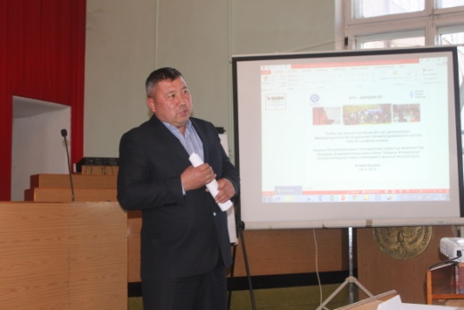
Марат Сагынбаев, выпускник магистерской программы ФХЗ и АГУПКР «Государственное управление-2004», депутат местного кенеша села Мангыт Араванского района Ошской области.

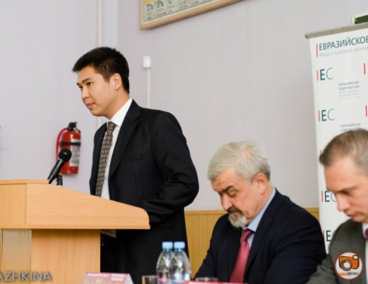

Сеит Борчубаев, магистерская программа/магистратура ФХЗ и АГУПКР «Государственное управление- 2015», депутат местного кенеша села Ак-Добо, Аламудунского района Чуйской области.

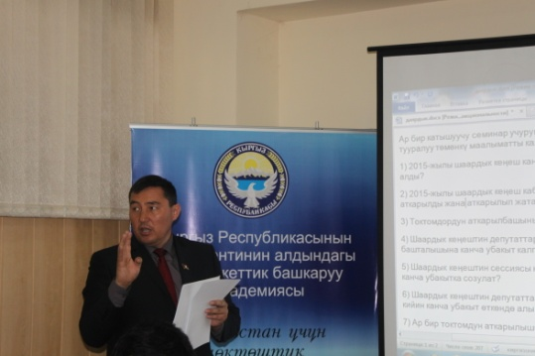
Каныбек Исмаилов, группа повышения квалификации
№ 3-2015 / 2016 ФХЗ, избран председателем городского кенеша Сулюкты (партия
СДПК).

Административно-территориальная реформа в Кыргызстане
Кыргызстан уже длительное время прилагает усилия в проведении своей национальной административно-территориальной реформы. На первом этапе (2012-2014) были упразднены областные государственные администрации и районные кенеши. На сегодняшний день существует только два уровня управления (включая два уровня бюджета), государственное управление на центральном уровне и государственное управление на территориальном уровне.
Начиная с 2015 года Правительством Кыргызстана обсуждается вопрос об объединении мелких айыльных аймаков в более крупные, административно-территориальные единицы и об объединении более мелких районов в так называемые мега-районы.

Д-р Макс Георг Майер
Автор является зарубежным сотрудником Фонда Ханнса Зайделя в Бишкеке, Кыргызстан
Выходные данные:
Составлено: 22 декабря 2016 года
Издатель: Фонд Ханнса Зайделя, зарегистрированное общество, авторское право 2016
80636 Мюнхен, ул. Лацареттштрассе 33
Председатель: проф. Урсула Мэннле, бывший Федеральный министр
Начальник секретариата: д-р Петер Виттерауф
Ответственный: д-р Сюзанне Лютер,
директор Института международного сотрудничества
Телефон: +49 (0) 89 1258-0 \ Факс -359
Адрес электронной почты: iiz@hss.de , www.hss.de

Модель местного самоуправления в Баварии известна во всем мире как успешная модель и, не в последнюю очередь, рассматривается также в Кыргызстане в рамках усилий по децентрализации в качестве образца (местное самоуправление как "бренд" для Баварии). Начиная с 2002 года, также немецкие краткосрочные эксперты, периодически направленные Фондом Ханнса Зайделя, знакомили представителей из политики и управления в Кыргызстане с баварской моделью управления. В настоящее время в качестве примера немецких элементов в кыргызском местном самоуправлении можно привести право на свой собственный бюджет и самостоятельный набор персонала, а также работу независимого, наделённого широкими правами местного кенеша.
Не во всех 484 кыргызских муниципалитетах (31 город и 453 айыльных аймаков) были выборы, так как в некоторых из них уже в марте 2016 года должны были быть проведены досрочные выборы советов, после того, как сельский или городской совет два раза подряд не мог договориться о выборах нового мэра, или эти муниципалитеты были определены пилотными административными единицами, в которых было опробировано техническое оснащение нынешних выборов (примерами являются города Балыкчы, Каракол, Кемин, Майлуу-Суу, Ош, Токмок и другие 21 айыльных аймака ).
В соответствии со статьей 23 Закона о местном самоуправлении Кыргызской Республики города и муниципальные образования с численностью населения: - до 6,000 имеют совет, состоящий из 11 членов/человек, - от 6,001 до 20000 – из 21 члена, - от 20,001 и больше – из 31члена. Исключение: Бишкек и Ош, северная и южная столица страны, каждая из которых имеет совет, состоящий из 45 членов.
Кыргызские партии должны к началу избирательной кампании подробно проинформировать Центральную избирательную комиссию Кыргызской Республики о своём предусмотренномна кампанию бюджете и регулярно сообщать ей о расходах.
Решение и доклад 31-й сессии Конгресса муниципалитетов и регионов Европейского Парламента от 23.08. 2016: "Злоупотребление административными ресурсами во время избирательных кампаний включает незаконное или недозволенное поведение со стороны политиков и чиновников, которые используют свои должности и связи, чтобы повлиять на результаты выборов, благодаря чему наносится ущерб справедливости выборов ".
Для того, чтобы иметь возможность войти в городской совет со своими кандидатами, партия должна получить согласно действующему законодательству не менее 7% от числа проголосовавших избирателей.

